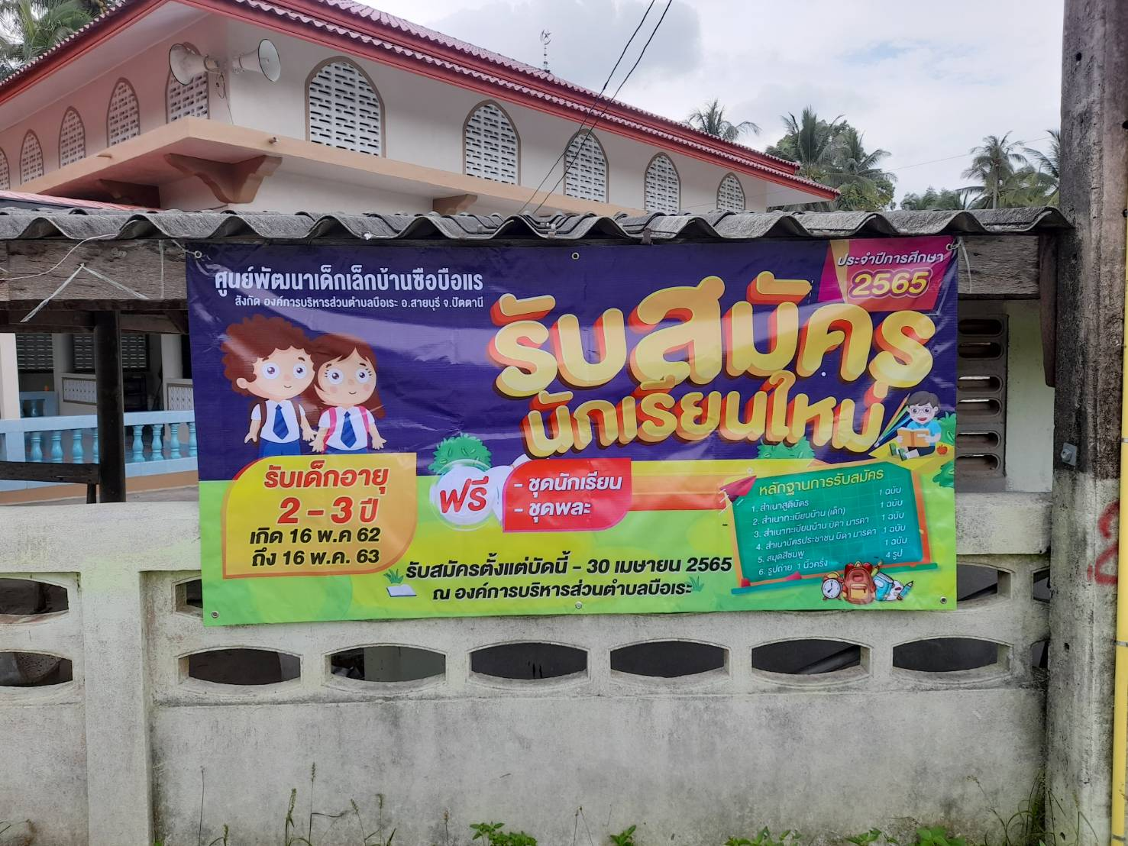**รูปภาพ รับสมัครนักเรียนใหม่**

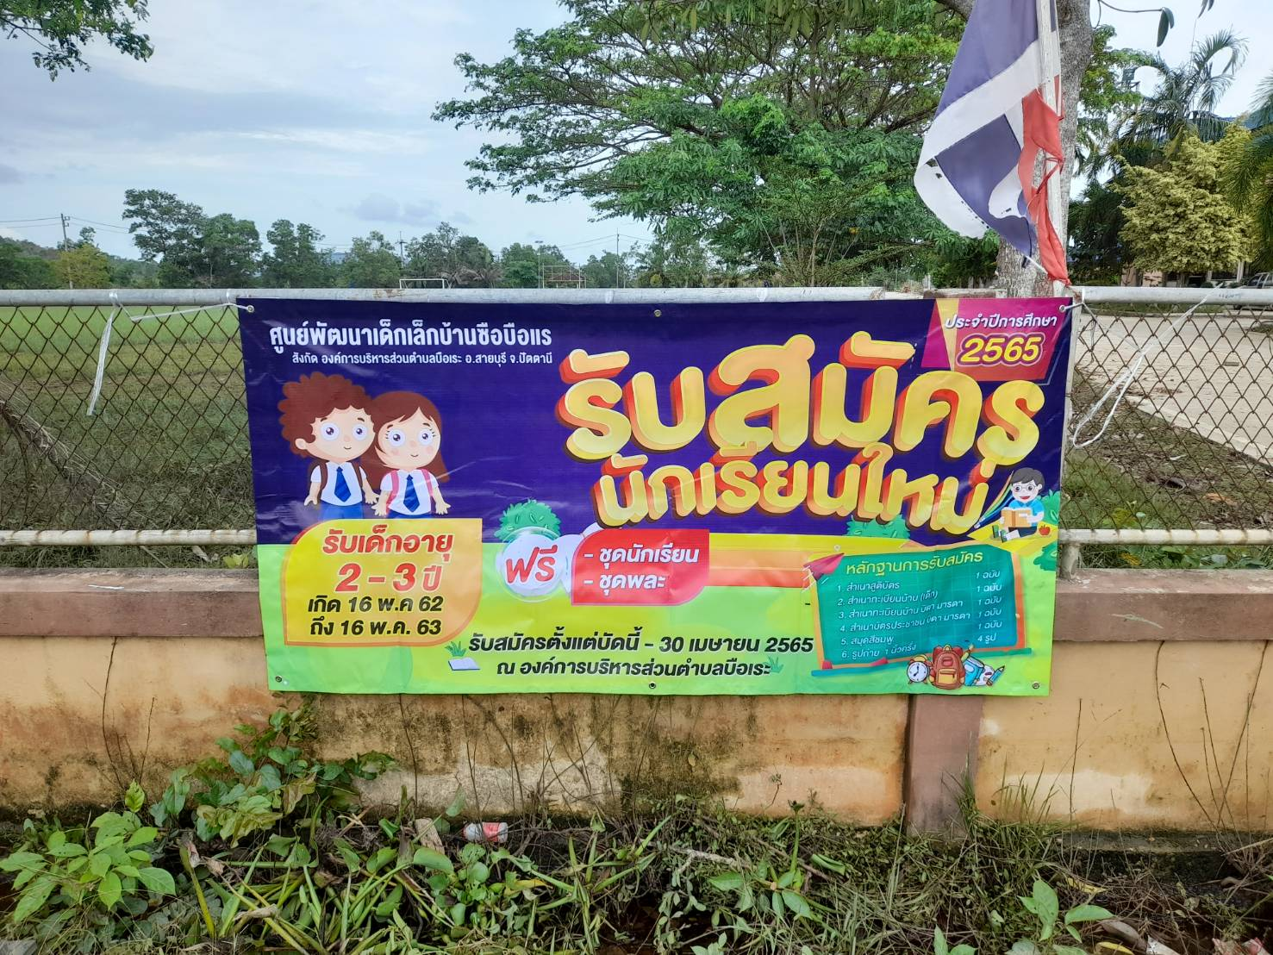

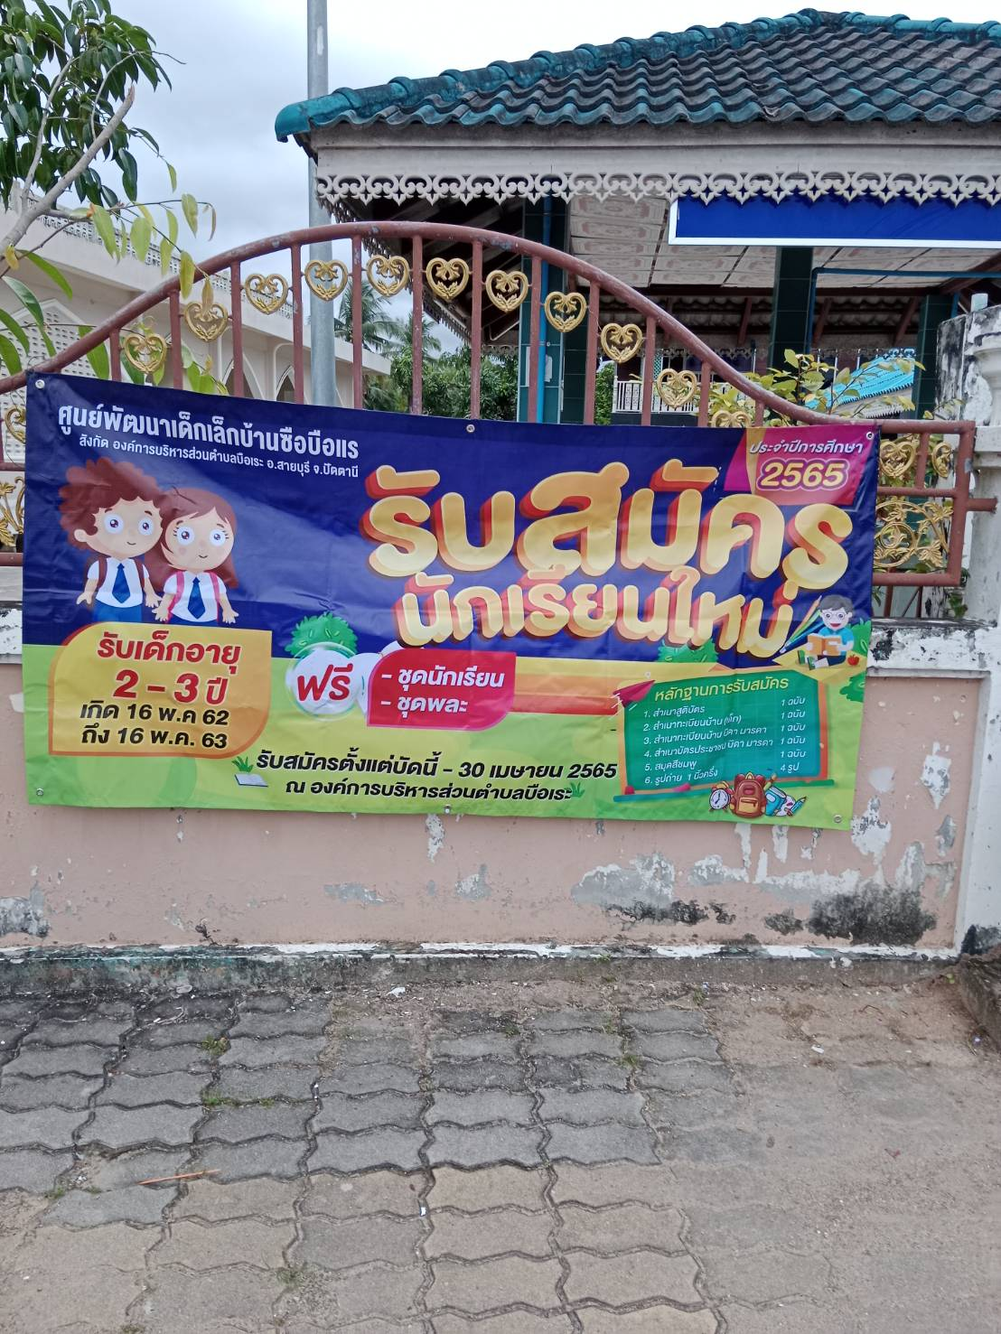 **รูปภาพ รับสมัครนักเรียนใหม่**